大學入學考試中心
110學年度學科能力測驗試題

社會考科

－作答注意事項－
考試時間：110 分鐘
題型題數：
˙單選題共72題
作答方式：
˙用2B鉛筆在「答案卡」上作答；更正時，應以橡皮擦擦拭，切勿使用修正液(帶)。
˙未依規定劃記答案卡，致機器掃描無法辨識答案者，恐將影響成績並損及權益。

單選題（占144分）
說明：第1題至第72題皆計分。每題有4個選項，其中只有一個是正確或最適當的選項，請劃記在答案卡之「選擇題答案區」。各題答對者，得2分；答錯、未作答或劃記多於一個選項者，該題以零分計算。
1. 招弟因懷孕遭公司以影響工作表現為由資遣，後來她接觸到性別平等相關資訊，才意識到自己的生命歷程中迭遭不平等的對待。例如：父親告誡她不能列名族譜，母親說她已出嫁不能回去祭祖，而作為第一個小孩，父親取其名為「招弟」。請問以我國現行法令來看，若她向法院或行政主管機關提出救濟，下列主張何者最可能成立？
(A)招弟這個名字侵害她的姓名權 (B)不得列名族譜侵害了平等繼承
(C)不得回家祭祖限制了宗教自由 (D)公司將她辭退侵害了工作權利
2. 某大學決定將運動場改建為停車場以增闢財源，學生認為校方犧牲學生權益而抗議。籃球校隊的練習場地也受影響，但籃球校隊隊員因已有其他眾多學生抗議，決定不參加行動。學生持續抗爭終於讓校方檢討改建計畫。上述事件中，籃球隊員所做的決定對應抗爭的結果，最能呼應下列何項公民參與常遭遇的難題？
(A)抗爭必須匯聚公民力量，但要靠有效行動策略才能促使政府改變政策
(B)要提升公民參與，須突破網路萬人喊讚但行動時僅有百人到場之困境
(C)為提升勞工權益，要思考如何確保非工會會員不能共享工會抗爭成果
(D)要促進環保運動之成效，必須突破政府與公民僅偏重經濟利益之不足
3. 根據調查，某國人民近年來參與結社比例明顯成長，但整體比例仍偏低，且大多偏向參與宗教團體與校友會。若根據公民社會促進民主政治發展的觀點，下列何者是對該國結社參與的最適切評論？
(A)宗教不該干預政治，因此政府應對宗教團體參與政治予以限制
(B)若政府能補助與扶植該國結社團體，可有效提升人民參與比例
(C)校友會是基於參與者的畢業學校而設立，因此不能算志願結社
(D)該國近年來不僅累積社會資本，公民參與結社技能也可能提升
4. 媒體「評論事實」功能是指媒體對於新聞事件會提供不同分析觀點，並可能提出相關改善措施，以發揮媒體的公共角色。下列何種情境最能說明媒體此種角色？
(A)媒體連續揭發有毒食品並報導其對人體之傷害，引發各界關注食安議題
(B)新聞報導英國公投脫離歐盟結果，提供各區域不同年齡之投票率等資訊
(C)媒體播報土耳其政變消息並報導外交部已因此調升旅遊警示至紅色燈號
(D)媒體針對年金改革採訪立場相異團體，並探討此改革對國家人民的影響

5. 為減少伴侶間的分手暴力事件，有學者主張親密關係也應強調民主化，即是將公共事務中強調的平等溝通、自由表達個人意志等原則，同樣適用於親密關係的情愛互動中。下列何項敘述最符合前述主張？
(A)國家應針對伴侶間的互動關係，廣泛與民溝通制訂更明確之規範
(B)在私領域親密關係互動中有爭議時，應遵循少數服從多數之原則
(C)親密伴侶雙方應學習達成意見一致，才能避免輕易選擇結束關係
(D)情愛關係強調相互依賴，但依賴中仍應肯定彼此具備獨立自主性
6. 公民與社會課堂中老師介紹幾種民主理論如下：
甲：多數決無法顧及公共政策品質，重視決策過程的對話與討論才能提升決策品質。
乙：人人都具有理性且平等，因此應讓所有人積極參與政治並藉此培養德行。
丙：人人參與政治在實務上有困難，因此應將政府決策權力交給專業政治人物。
丁：利益團體是民主政治的主角，應由各團體競爭爭取選票，以獲得決策權力。
政府與民間團體針對較具爭議性的公共議題，近年來曾舉辦過多次公民會議。此做法與上述何者最為接近？
(A)甲 (B)乙 (C)丙 (D)丁
7. 自1990年代民主化之後，我國立法院的政黨生態逐漸由一黨獨大制走向多黨制，近年來則轉變為兩黨制。我國立法院政黨生態由多黨制轉變為兩黨制的最主要原因為何？
(A)社會分歧的兩極化
(B)社會大眾厭惡小黨
(C)選舉制度的改變
(D)政府體制的調整
8. 某國憲法規定，總統由人民直選，不須對國會負責。另外，該國法律規定總統候選人若來自民營機構，必須是跨國企業經理級以上主管。請問該國上述制度可能違反民主政治的哪一項原則？
(A)多數統治原則
(B)政治平等原則
(C)責任政治原則
(D)法治政治原則

9. 某甲在精品店買了一組咖啡杯，按標價結帳後，繼續在店中觀賞商品時，發現另一位顧客購買同組咖啡杯，店員給予8折優惠。甲即向店員表達不滿，認為自己未受到公平待遇，並表示：如果沒有合理交待，他要向消保官申訴。關於甲與精品店的這筆交易的法律評論，下列敘述何者正確？
(A)按照消費者保護法，某甲可以主張店家資訊不透明，要求解約
(B)按照契約自由原則，店家有權選擇要跟哪些顧客達成優惠交易
(C)同一商家就同一商品以不同價格販售，違反公平交易法的規定
(D)消保官若接獲申訴，應調查店家是否違反平等原則以決定處分
10. 某政府機關所屬某風景區內常有遊客躺臥在涼亭及走道上，妨礙其他遊客。該機關於是公告：自即日起，不得在園中躺臥，違者處以罰鍰新台幣3,000元，且六個月內禁止入園。從政府機關限制人民權利的合法性界限而言，關於管理機關的這項公告，下列敘述何者正確？
(A)管理機關公告所採取之罰鍰並禁止入園措施違反比例原則
(B)管理機關可本於管理權頒布上述措施，毋需法律另外授權
(C)公告採取的措施若有法律授權，即可符合法治原則之要求
(D)因躺臥行為可能妨礙他人自由，故該行為不應受憲法保障
11. 某甲騎車遇到環保局人員實施車輛排放廢氣的路邊稽查。查驗的結果不合格。稽查人員隨即開出一張1,500元的罰單。甲很生氣，認為自己的車子沒有買多久，不可能會有問題，質疑檢測儀器有誤。甲若要尋求法律救濟，應該採取下列哪一個途徑？
(A)向司法院聲請大法官解釋
(B)向行政法院提起行政訴訟
(C)向環保局所屬的縣市政府提起訴願
(D)向地方法院提起對環保局的民事訴訟
12-13為題組
◎ 某甲被指涉及一件擄人勒贖案而遭到檢察官起訴，甲在一審程序中，提出不在場證明；檢察官則提出現場監視器低解析度模糊畫面，作為甲在現場的證據。法院認定畫面雖模糊，但「不排除某甲涉案可能」，據此，判決甲有罪。因為這項證據，甲歷經地方法院、高等法院都被認定有罪。甲經由救援團體協助，提起上訴。經過數年努力，終於讓最高法院撤銷高等法院判決，發回高等法院重新審理。高等法院再經審理後認為，除了現場監視器畫面外，別無其他證據證明甲有參與擄人勒贖的事實，改判甲無罪。請問：

12.就我國刑事訴訟制度而言，高等法院再經審理後做成的判決，其判決理由是在實踐什麼原則？
(A)審檢分立 (B)罪刑法定
(C)從舊從輕 (D)無罪推定
13.就我國刑事訴訟制度而言，關於本案經過的審判歷程，下列敘述何者正確？
(A)基於保障被告人權，訴訟程序是依三級三審制進行
(B)被害人對於高等法院的無罪判決不服可以提起上訴
(C)最高法院可以自行調查證據，就本案做成終局判決
(D)最高法院因對事實認定與高等法院不同而撤銷發回
14-15為題組
◎ 部分傳統產業中有些無法持續獲利的廠商會選擇關廠歇業，但也有些廠商為了存續，開始朝「觀光工廠」的方向發展，企圖透過與民眾的直接接觸，彰顯其品牌的歷史、在地化精神以及未來的展望。請問：
14.根據題文，廠商往觀光工廠轉型最能夠發揮的要素為下列何者？
(A)政府效能 (B)人力資本
(C)企業才能 (D)社會資本
15. 廠商在歇業與轉型兩者之間選擇，其最可能考量的依據為下列何者？
(A)生產數量是否已達到市場均衡 (B)生產技術能否解決外部性問題
(C)品牌可否獲得智慧財產權保護 (D)歇業與轉型何者機會成本較大
16-17為題組
◎ 小麗長期關注水源區環境保護，她最近在一項公職人員選舉中獲勝。她的政見主要有兩項：一是當選後要修法禁止所有水源區設立工廠，以保護流入水源區的水流；二是水源區之外，也要立法實施廢水排放總量管制；政府可拍賣廢水排放執照，並容許廠商間交易廢水排放權。請問：
16. 依題文判斷，小麗當選的公職最可能擁有下列何項職權？
(A)提出當地縣市的總預算案 (B)提出總統、副總統罷免案
(C)解決縣市之間的事權爭議 (D)審理總統、副總統彈劾案
17. 在廠商可以交易廢水排放權的情況下，若交易價格持續下降，其原因最可能為下列何者？
(A)由政府首輪拍賣出去的廢水排放權數量過少
(B)水汙染防治比原先政府估計的成本低且容易
(C)社會大眾抗議汙染導致排放權交易不夠熱絡
(D)能夠透過出售排放權而獲利的廠商數量太少

18. 清廷治臺二百多年期間，多次調整臺灣地方行政區劃，其最主要的考量依據是：
(A)根據自然地理的形勢，分區管理
(B)根據交通線的延伸，作線狀開發
(C)因應民變，考量治安，置縣設廳
(D)隨漢人開發，設廳以保障原住民
19. 唐太宗下令大臣修《氏族志》，欲排定各姓氏等級。編成之後，太宗不滿意，指示重修時只需根據現在的官爵等第區分等級。修訂版將各姓氏分成九等級，以皇室為首，外戚次之。高宗時，宰相李義府門第寒微，想與山東士族結親被拒，乃上告高宗。唐高宗因此下令，山東士族「七姓十家不得自為婚」。唐代修訂《氏族志》、發布「禁婚令」，最主要目的是：
(A)擔憂士族通婚，聲氣相通，壟斷科舉考試晉身管道
(B)避免傳統士族透過聯姻結盟，禁婚壓抑其社會地位
(C)禁止士族近親通婚，避免造成人倫與社會關係混淆
(D)擔心士族通婚，擴大土地兼併，造成農民流離失所
20. 有人回憶：當時，食物都要配給，沒有咖啡，但有糖和紅茶。每次參加茶會，都要自備糖和茶葉。原本商店中還有牛油和乳酪，大多來自紐西蘭或加拿大，現在也少了。經常一個月也吃不上一斤肉，天天吃鱈魚。有一段時間，政府領導人還提倡自己種植糧食作物，解決糧食短缺問題。這最可能是何時何地的景象？
(A)一次世界大戰時的德國 (B)二次世界大戰時的英國
(C)文化大革命時期的中國 (D)首次石油危機時的伊朗
21. 二十世紀初，一名道士在某處山洞中整理文物，發現許多自十六國到北宋以前的公私文書、大量的佛教典籍及繪畫作品。這些文件的書寫文字，除中文外，還有梵文和藏文等。許多外國學者聞風而至，購走大量文物，至今仍存於英、俄、法等國的國家博物館及圖書館。此山洞最可能位在：
(A)山西 (B)遼寧 (C)甘肅 (D)雲南
22. 自1943年5月至1944年7月間，日本帝國與臺灣總督府動員並組織超過兩萬名的臺灣青年，派遣至新幾内亞、菲律賓和印尼等地，擔任各種任務。這些臺灣青年最可能是：
(A)擔任突襲戰鬥任務的神風特攻隊
(B)擔任戰鬥任務的臺灣特別志願兵
(C)擔任軍機組裝工作的臺灣少年工
(D)擔任軍伕軍屬的臺灣特設勤勞團

23. 某一時期，許多知識分子研究軍事技術，紛紛著書立說，出版了《火輪船圖說》、《演炮圖說》、《西洋自來火銃制法》及《請仿西洋製造火藥疏》等書。這種情況最可能反映哪種思想？
(A)嚴守夷夏之防
(B)推動全盤西化
(C)師夷長技制夷
(D)擴張軍國主義
24. 一位皇帝指示研商減稅事宜，隨即有大臣上奏：我朝前一陣子因為軍費支出甚多，政府財政有些不足，建議暫緩減稅政策。但皇帝認為：先前雲南、貴州、廣西、四川等省因大規模叛變，使得地方殘破不堪，田畝荒廢，財政才會短收。現在大亂已平，人口逐漸增加，荒地也逐一開墾，國用已經充足，就應與民休息。所以，仍決定減稅。這種情況最可能是：
(A)唐太宗親征高麗等地之後
(B)宋高宗與金簽訂和約之後
(C)明成祖發動靖難之役之後
(D)清聖祖平定三藩之亂之後
25. 甲國企圖以經濟戰手段迫使乙國屈服，並保護自己的經濟發展，乃宣布禁止一切來自乙國的貨物登陸歐洲大陸；還在其統治區內，追查乙國商人並沒收乙國貨物，造成乙國經濟危機，引發社會動盪。但乙國尚有許多海外貿易，仍可支撐其經濟。這種情形最可能是：
(A)1651年，英國公布航海法，封鎖荷蘭貿易活動
(B)1806年，拿破崙為壓迫英國，發動對英國封鎖
(C)1917年，德國發動無限制潛艇作戰，封鎖英國
(D)1941年，美國對德國宣戰之後，封鎖德國貿易
26. 1949年10月，共軍集中船隻對金門發動攻擊，遭守軍擊退。1950年3月，共軍又集結大批兵力，用類似「萬船齊發戰術」進攻海南島，迫使當地國軍撤守；5月底更攻占廣東萬山群島。共軍原本預定隨後再度對金門發動攻擊，但沒有多久就取消這項計畫。最可能的原因是：
(A)共軍軍備及船隻有限，已經無法再負擔長期作戰
(B)共軍顧忌金門兵力強大，寧可保持戰果故而避戰
(C)韓戰爆發，美國宣布派遣第七艦隊協助臺灣防務
(D)臺灣實施戒嚴，共軍乃轉以心戰策略來瓦解國軍

27. 十八世紀初，一位在中國傳教的法國傳教士於書信中描述，他所在的地區為群山中的平原，人口稠密，富人甚多。此地自西元一千年左右起已是重要的工業城，現有作坊三千座，產品不僅供應全中國，還外銷世界各地，數量驚人。這位傳教士詳述該地產品的製作過程，使歐洲人終得仿製成功。他所描述的產業最可能是：
(A)江西景德的瓷器製作 (B)浙江杭州的絲綢製品
(C)福建福州的武夷茶葉 (D)廣東沿海的醫療藥材
28. 1720年，某地的商業組織制訂「行規」，部分條文內容如下：華夷商民一視同仁，各行商應與夷商相聚一堂，共同議價，其有單獨行為者應受處罰。他處或他省商人來省與夷商交易時，本行應與之協訂貨價，俾得賣價公道；有自行訂定貨價或暗中購入貨物者罰。制訂這份文書者最可能是：
(A)廣州公行代表 (B)鹿港行郊郊商
(C)香港殖民政府 (D)天津通商大臣
29. 某一時期，主事者推動一項政策：將工、農、學、兵結合在一起，便於領導。大部分人民編入組織，私人物品如鍋、盆、桌、椅都交給公家，以便共同生活、共同生產。不分男女都要工作，兒童都送到托兒所，甚至設置食堂，免費供應食物和必需品。原本希望建立自給自足的社會，結果卻造成工業停頓，經濟倒退，國民生產總值大幅減少。這最可能是何種制度或組織？
(A)1853年太平天國天朝田畝制
(B)1900年山東的義和團組織
(C)1931年江西的中華蘇維埃
(D)1958年華北各地人民公社
30. 倫敦泰晤士河邊的一座紀念牌說明當地曾為一個商業團體的遺址。這個商業團體於十三世紀逐漸形成後，一直在北海與波羅的海間貿易，並沿泰晤士河、萊茵河與窩瓦河等主要河流，進入內陸貿易，商業路線還遠達俄羅斯。這個商業團體甚至擁有武力，在許多地方建立行政機構。這個團體最可能是：
(A)德意志商人為主的漢撒同盟
(B)活躍於地中海的威尼斯商社
(C)英格蘭商人為主的布商公會
(D)經營亞洲的荷蘭東印度公司

31. 一位大臣向皇帝稟告：朝廷已三十多年未遷徙百姓守先帝陵墓，如今關東地區甚多富人，富人購買良田，招貧民耕種。他建議繼續推行遷徙，讓富人搬到首都附近的陵墓區，一方面壯大首都，衰弱王室諸侯；一方面可平均中等以下家庭的貧富差距。此政策因地方豪強抵制，且違背朝廷推動的孝道而難以執行。這最可能發生於：
(A)重視儒術的漢代
(B)偏安江南的東晉
(C)崇尚胡風的唐代
(D)推行科舉的宋代
32. 某一時期，有人記錄在中國旅行的見聞：漢字不像西方文字橫排書寫，由字母組成，而是由上而下的直排，每個字都有特定的符號，鄰近民族也都能認識。進入中國人的家中，一定有人端上一種顏色淡紅的溫水，以一種有苦味的草製成，有一股藥味，他們稱其為茶。這份記錄最可能出自：
(A)十六世紀來華傳教的耶穌會士，開始認識中國文化
(B)十七世紀入主中國的滿洲皇族，體會北京日常生活
(C)十八世紀來華朝貢的安南貢使，走訪中國風土民情
(D)十九世紀來華經商的英國商人，看到新奇特有事物
33. 在嚴重特殊傳染性肺炎（COVID-19）疫情下，自國外入境的臺灣民眾，需配合「電子圍籬智慧監控系統」的列管，進行居家檢疫。疾管署每天會發送列管者的手機號碼給電信業者，業者再將手機定位上傳至電子平台，當列管者離開系統劃定的基地範圍，系統就會自動發送「告警簡訊」給當事人及第一線監控單位。此種防疫方式主要結合下列哪些地理技術？
甲、遙測（RS） 乙、全球定位系統（GPS）
丙、地理資訊系統（GIS） 丁、數值地形模型（DTM）
(A)甲乙 (B)甲丁 (C)乙丙 (D)丙丁
34. 臺灣中油公司在高雄、臺中及新北皆設有油輪專用碼頭，以利將進口的原油運輸至旗下石化工廠進行煉製，並生產如乙烯、丙烯、丁二烯、苯、甲苯、二甲苯等石化原料，提供國內各產業所需。依據上述，臺灣中油公司在國內設置石化工廠，最可能是考量下列哪個工業區位？
(A)技術 (B)勞力 (C)動力 (D)市場

35. 圖1為某國2003～2015年高齡者在所有產業的就業人數與比例變化。面對圖中人口就業結構所隱含的人口結構議題，該國最可能採取下列哪些應對措施？
甲、鼓勵生育 乙、延長國民教育年限
丙、提高海外移民門檻 丁、廣設友善托嬰環境
平成
（2015）
65歲以上的受雇者人數
在65歲以上人口中所占比例
（年）
圖1
(A)甲乙 (B)甲丁 (C)乙丙 (D)丙丁
36. 彰化縣社頭鄉與鄰近的田中鎮、永靖鄉織襪廠，泛稱為社頭襪子聚落。2020年，該襪子聚落除了傳統的織襪外，在全球口罩強烈需求下，順勢接下百萬個「布口罩」的外銷訂單。廠商重新設定織襪機的程式，按鍵一按，就可將布料纖維直接做成一體成型的布口罩，為該襪子聚落帶來不少收益。上述布口罩的生產特色，最適合以下列哪種概念說明？
(A)產業升級 (B)即時生產 (C)區位移轉 (D)工業慣性
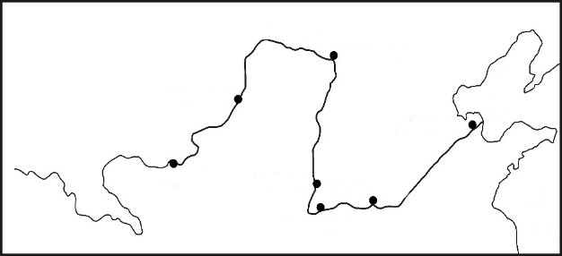
37. 圖2是中國某河流沿線七個水文站的年平均含沙量資料，該河流上游含沙量與中、下游含沙量呈現明顯差異。造成此差異可能與下列哪項因素的關係最密切？
圖2
海
渤
海
黃
980 kg/m³
1365 kg/m³
1480 kg/m³
930 kg/m³
115 kg/m³
102 kg/m³
62 kg/m³
(A)中下游地表地質環境與上游不同 (B)中下游年平均降水量比上游較少
(C)中下游都市汙染程度比上游嚴重 (D)中下游沙塵暴發生頻率比上游高
38-39為題組
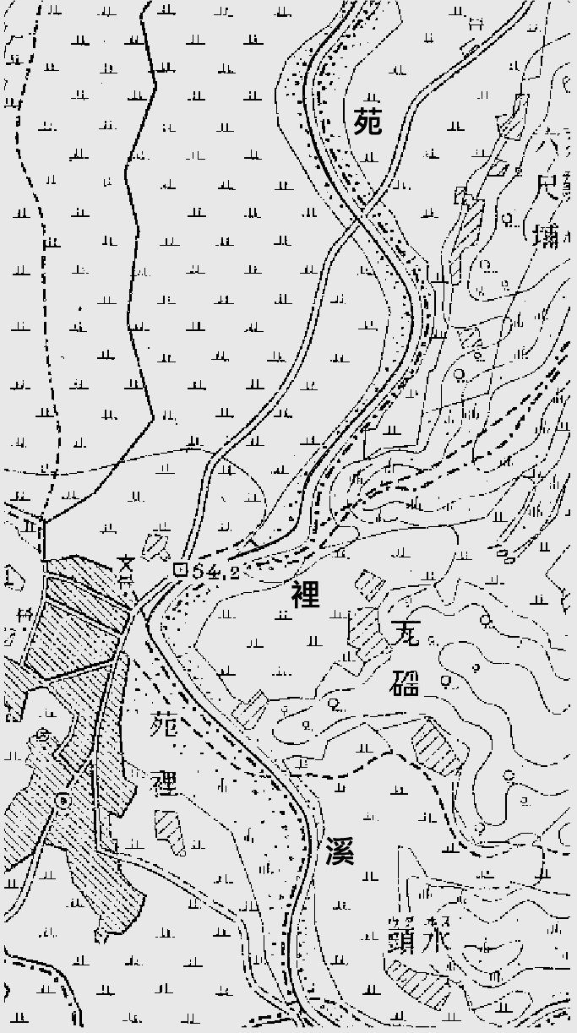
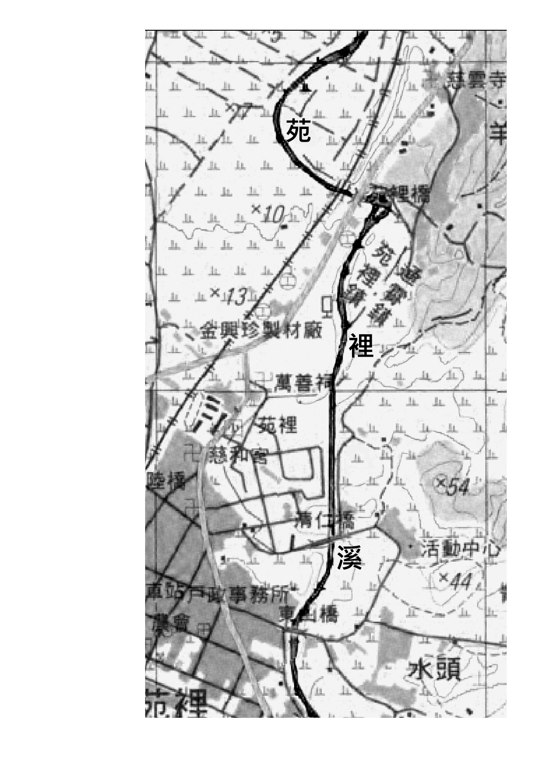
◎ 圖3分別為1904年與2001年苗栗縣苑裡溪附近地區的地形圖，二者圖幅涵蓋的實際範圍相同。在這段期間，圖中苑裡溪某個河段被截彎取直，導致該河段的右岸地區，在河流改道後轉變為左岸地區。請問：
臺灣堡圖（1904年）
經建版地形圖（2001年）
圖3
38. 2001年已轉變為河流左岸地區的土地利用最可能為下列何者？
(A)養殖漁業專業區 (B)老街建築保存區
(C)火山生態保護區 (D)都市計畫住宅區
39. 改道後的河道最可能發生下列哪種變化？
(A)河流的流量增加 (B)侵蝕基準面上移
(C)泥沙堆積量增加 (D)河流侵蝕力增加

40-41為題組
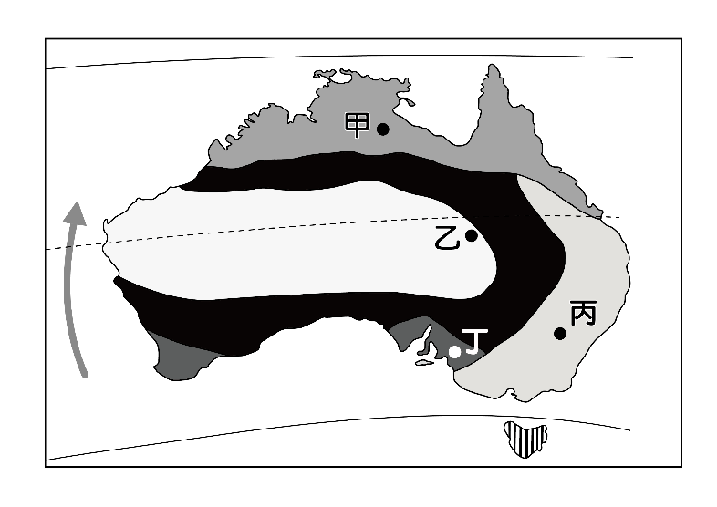
◎ 圖4為某國的氣候分區圖。請問：
圖4
10°S

23.5°S

40°S

西

澳

洋

流

40. 圖4中哪個地點最可能位於原為古海盆的低地區，早期多利用自噴井取水，發展畜牧業，近年來逐漸鑿取深層地下水，卻因鹽分過高，已危及當地的畜牧業發展？
(A)甲 (B)乙 (C)丙 (D)丁
41. 流經該國西部外海的洋流，其水溫性質與下列哪種洋流最為相似？
(A)黑潮 (B)秘魯洋流 (C)東澳洋流 (D)北大西洋洋流
42-43為題組
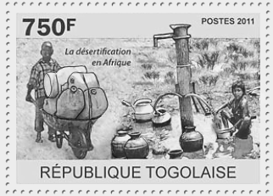
◎ 圖5為西非某國發行的郵票。請問：
圖5
42. 郵票顯示該國面臨某項資源缺乏，其成因除自然環境因素外，最可能還與下列何種人口因素的快速變化有關？
(A)出生率降低 (B)死亡率降低
(C)移入率增加 (D)移出率增加
43. 郵票中的草地景象為該地最主要的自然景觀，下列哪段敘述最可能代表該地居民的生活寫照？
(A)每天午後下完雷陣雨就是一天最舒適的時候
(B)隨著乾濕季節出現牛、羊牲畜的季節性遷徙
(C)夏季炙熱乾燥，但之後就會進入陰雨的半年
(D)雖然太陽輻射強烈，但是氣候卻是相當涼爽
44-45為題組
◎ 美國職棒大聯盟（MLB）為使各球隊的實力更接近、比賽更精彩、經濟效益更大，因此採行各種措施。例如規定：若有球隊以過高薪資挖角過多的明星球員，當球隊總薪資超過一定金額時，該球隊將被處以重罰。此規定主要考量球隊處於不同規模的都市，大都市因為企業資金充裕，球隊常能以高薪吸引球員，但小都市的球隊就給不起。表1為採此規定以來至2019年止，遭罰球隊的罰款總額，其餘如西雅圖、邁阿密、休士頓、多倫多等美、加兩國22個球隊，則未曾被罰款。請問：
表1
球隊名 | 罰款總額（美元） | 球隊名 | 罰款總額（美元）
紐約洋基隊 | 3.48億 | 底特律老虎隊 | 900萬
洛杉磯道奇隊 | 1.50億 | 舊金山巨人隊 | 880萬
波士頓紅襪隊 | 5,050萬 | 華盛頓國民隊 | 384萬
芝加哥小熊隊 | 1,100萬 | 洛杉磯天使隊 | 93萬
44. 依據題文，球隊總薪資超過一定金額將被處以重罰的規定，由經濟學的角度而言，主要是想解決下列哪個問題？
(A)相互挖角會減損每一個球隊的經濟收益
(B)過度的挖角行為會對大聯盟造成外部性
(C)頻繁挖角或轉讓會增加球隊的經營成本
(D)時常轉隊將會降低球員的人力資本累積
45. 依據題文，大聯盟球隊吸引球員加盟的程度高低，最可能與美、加兩國都市體系所具有的下列哪項特色有關？
(A)交通便利有別，大都市較具有通勤旅時較短現象
(B)人口結構不同，大都市有較高比例藍領勞工球迷
(C)都市階層不一，大都市通常擁有較高的生產總值
(D)內部結構各異，大都市內部土地利用分區較完善

46-47為題組
◎ 智慧財產權原在鼓勵研發創新，但有時會降低經濟效率，例如一些開發中國家授予國際大藥廠抗愛滋病毒藥物專利權之後，一旦國內感染人口日益增加，許多患者將無法負擔高額的藥價。因此，巴西、泰國等政府便曾經採取「強制授權」，強制國際大藥廠在一定期間內無償或以低價授權國內廠商生產特定藥品，導致國際大藥廠蒙受損失。廠商與政府立場不同，若雙方無法調解，得由國際仲裁介入。請問：
46. 依上所述，有關抗愛滋病毒藥物專利的智慧財產權會降低經濟效率的主要原因為何？
(A)政府下令多家廠商加入生產行列，形成生產資源的浪費
(B)強制授權是一種政府干預，會使國際藥廠蒙受巨大損失
(C)智慧財產權使許多患者無法負擔藥價，減少市場交易數量
(D)國際大藥廠與開發中國家的矛盾擴大，消耗國際仲裁資源
47. 下列為四種主題的分布圖。其中哪張分布圖的國家群，因成年人罹患上文中該疾病的比例偏高，且致死率亦高，或許也可考慮採用強制授權的做法，來降低病患負擔？
(A) | 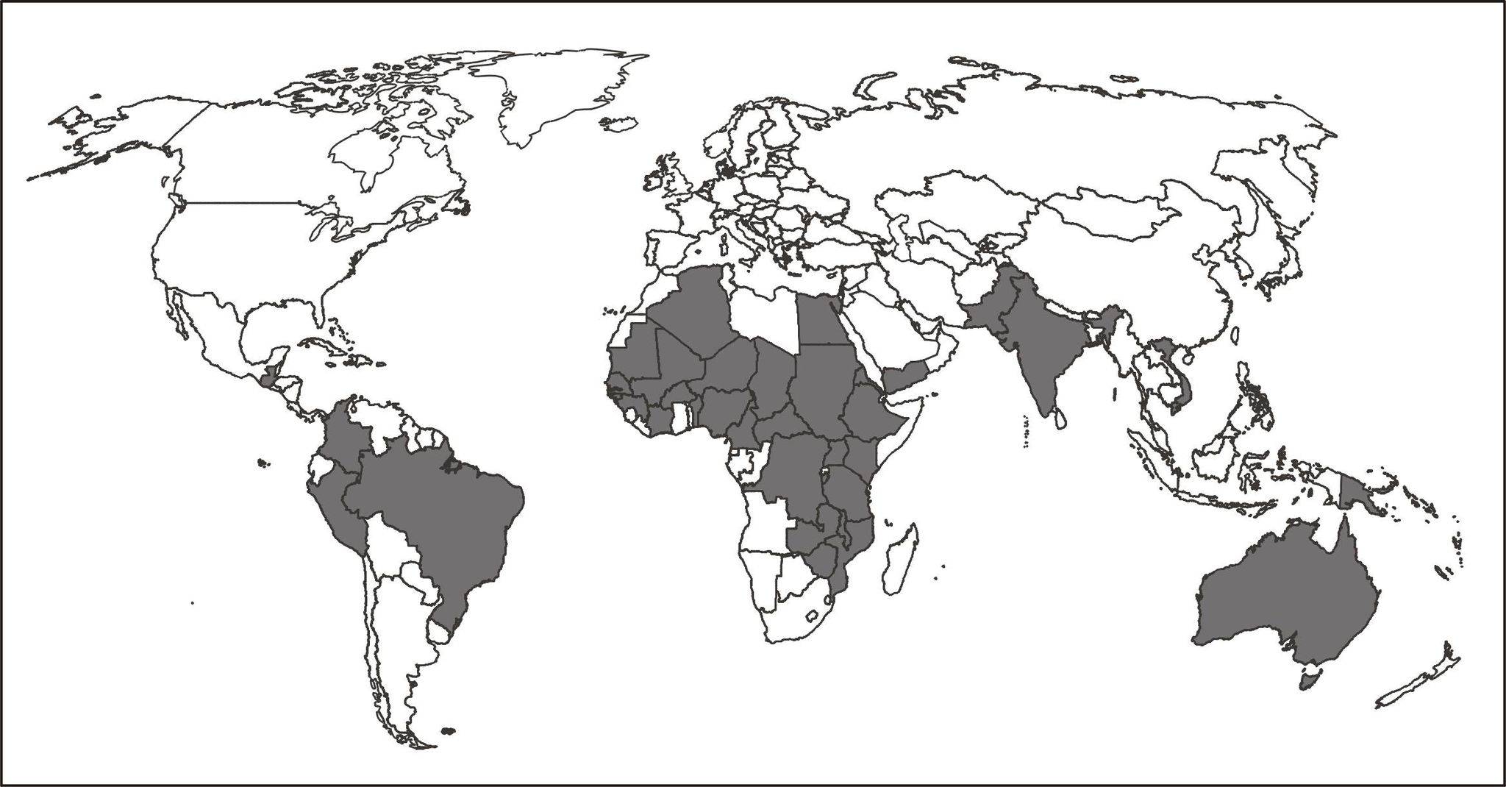 | (B) | 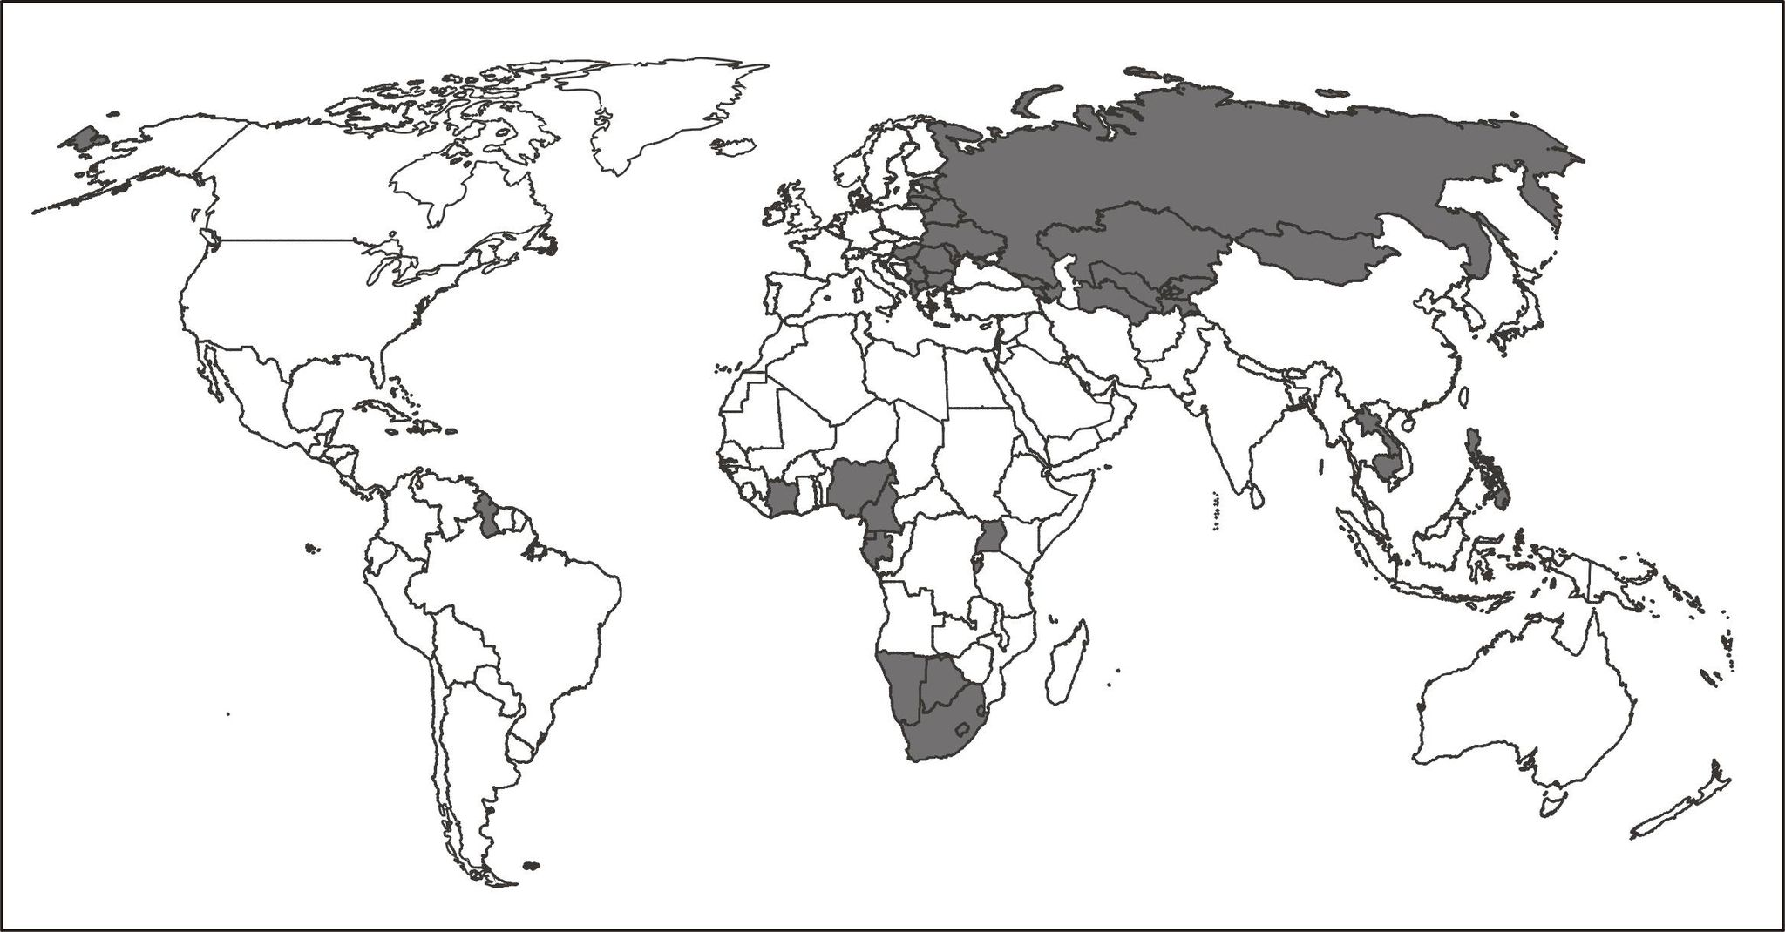
(C) | 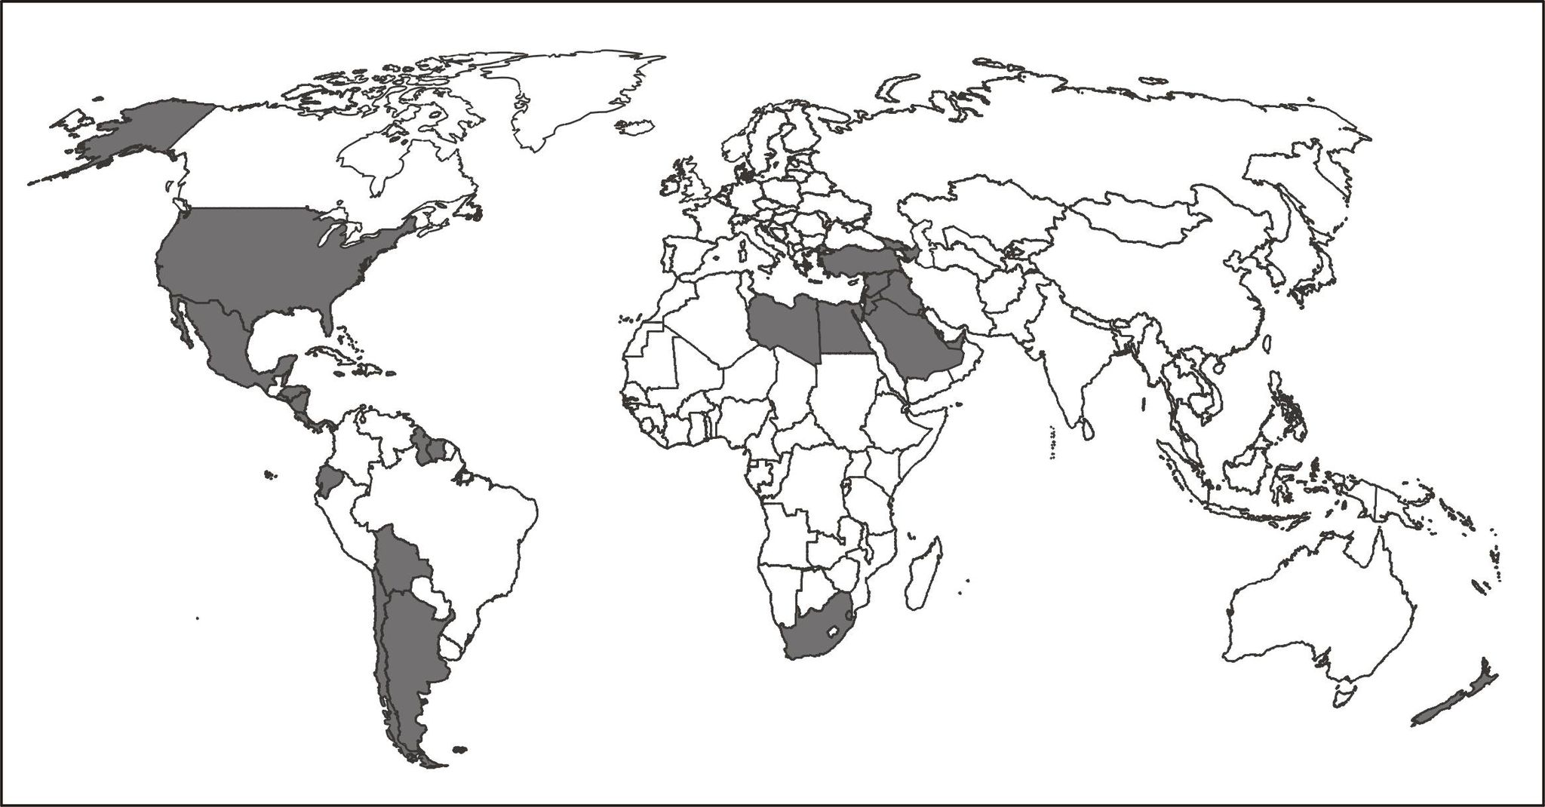 | (D) | 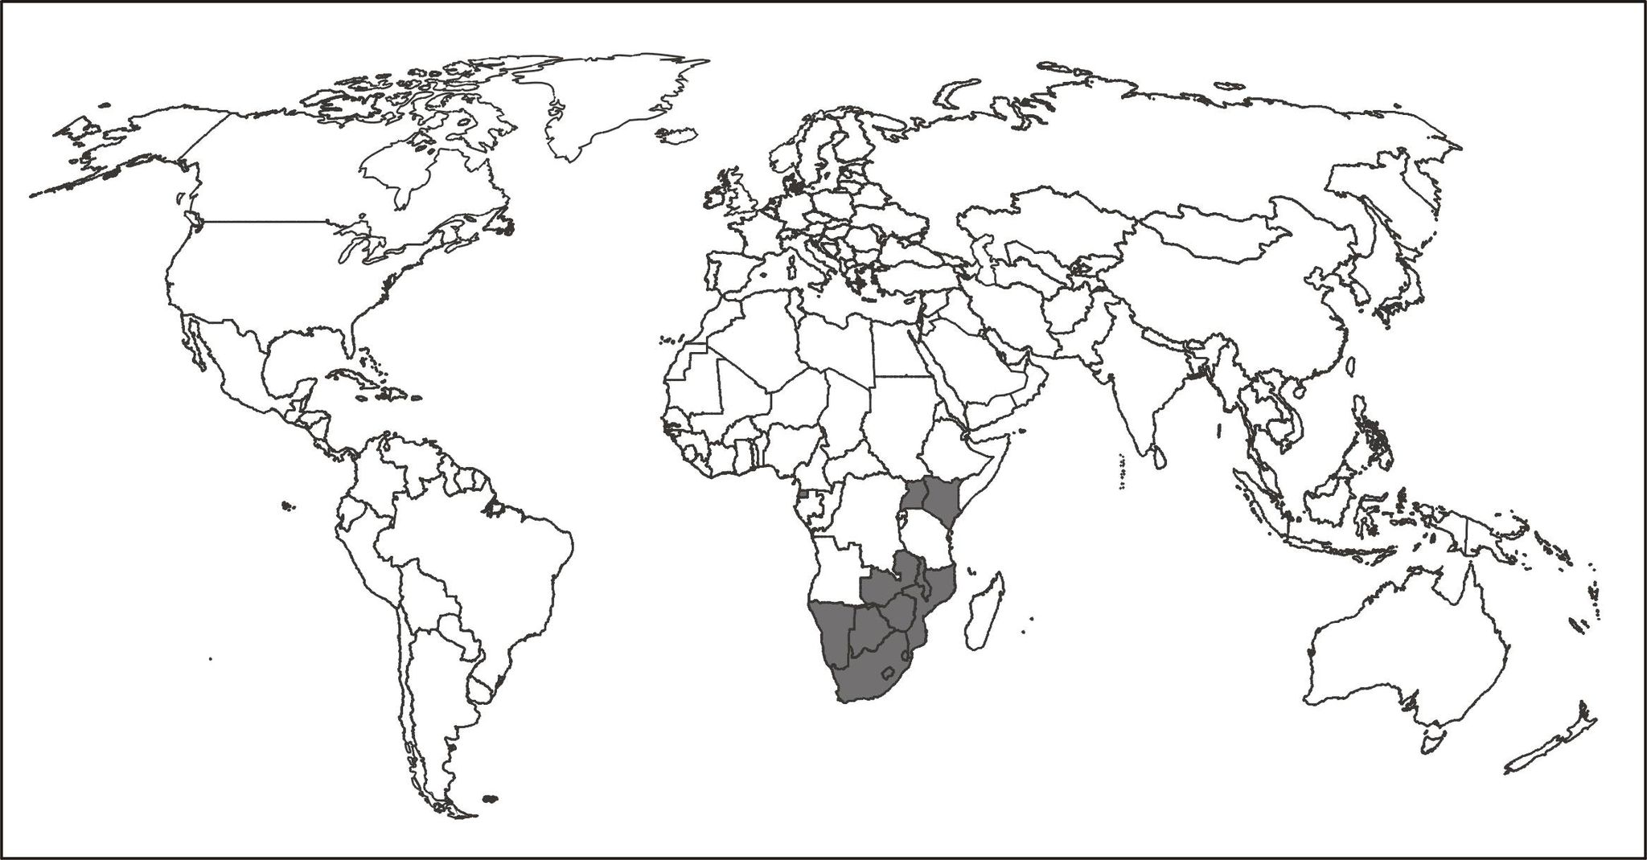
48-49為題組
◎ 某市許多傘具店都打出「晴天九折，雨天沒折」的廣告標語。請問：
48. 傘具店只在晴天打九折，主要是基於下列何種考量？
(A)與其他傘具店進行價格競爭，以便維持更穩定的獲利來源
(B)透過需求量與價格的負向關係，試圖增加交易量提升獲利
(C)希望透過價格的調整，避免天氣不確定所帶來的市場失靈
(D)試圖提高晴天時的市場供給，讓市場出現一個新的均衡點
49. 下列是四個都市的經緯度資料，若這些都市都擁有相同數量的傘具店，在僅考慮年雨日的變數下，其中哪個都市的店家，全年總獲利可能最佳？
(A)（23°33'47"N, 119°33'52"E） (B)（25°07'53"N, 121°44'18"E）
(C)（22°38'23"N, 120°18'09"E） (D)（24°03'34"N, 120°25'54"E）
50-52為題組
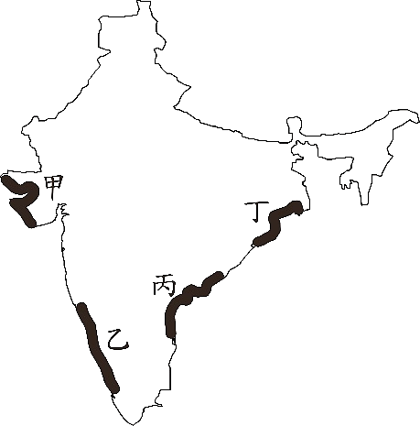
◎ 印度境內德干高原種植咖啡，據說起源是十七世紀一位宗教修行者根據教義規範，前往聖地履行一生至少朝覲聖地一次的義務時，從葉門摩卡帶回了種子。歐洲人在印度殖民時，將印度生產的咖啡豆以海運載回殖民母國。咖啡豆在長時間的航程中受濕潤海風吹拂，形成獨特風味，頗受消費者喜愛。十九世紀後，隨著海運技術改進和新航道開通，航程大幅縮短，這些獨特風味不再，於是咖啡業者便在鄰近產地的馬拉巴海岸闢設風漬場，先讓溫暖潮濕季風吹拂咖啡豆數個月，增添其獨特風味，稱為「季風馬拉巴」咖啡。請問：
圖6
50. 文中這位朝聖者信仰的宗教最可能是：
(A)印度教 (B)伊斯蘭教 (C)猶太教 (D)希臘正教
51. 文中提到的新航道，最可能是指下列何者？
(A)英吉利海峽 (B)麻六甲海峽 (C)巴拿馬運河 (D)蘇伊士運河
52. 馬拉巴海岸最可能位在圖6中何處？
(A)甲 (B)乙 (C)丙 (D)丁
53-54為題組
◎ 某國為興建首都，從統治的各地徵集材料，包括：來自黎巴嫩的針葉林木材；埃及的銀、銅；印度的象牙。請問：
53. 文中某國最可能是：
(A)波斯帝國 (B)羅馬帝國 (C)法蘭西王國 (D)德意志帝國
54. 文中某國徵集木材之來源區，其林地最可能具有下列哪種環境特色？
(A)夏乾冬雨，樹叢低矮且枝幹堅韌，利於林木砍伐
(B)氣流對流旺盛，終年有雨，林木樹冠寬大且茂密
(C)位居北極圈附近，多灰化土，林木枝幹筆直高大
(D)山地攔截西風水氣，降水豐沛，利於林木的生長

55-56為題組
◎ 下列是臺灣的四個地名：（甲）臺北市「萬華」；（乙）花蓮縣「光復」；（丙）高雄市「左營」；（丁）宜蘭縣「五結」。請問：
55. 地名有時也帶有時代的特徵，上述引號之地名在歷史上出現的先後順序是：
(A)甲乙丙丁
(B)乙丙甲丁
(C)丙丁甲乙
(D)丁甲丙乙
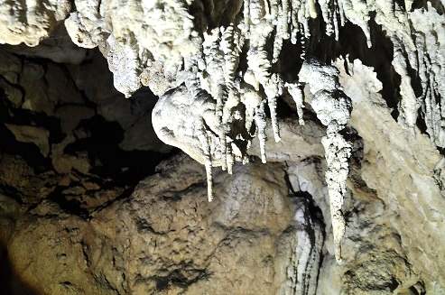
56. 圖7為某地矮丘群（63-356公尺）中的洞穴景觀。矮丘群具有登高望遠的防禦功能，下列何者即是倚賴其中一個矮丘所建立的聚落？
圖7
(A)甲 (B)乙 (C)丙 (D)丁
57-58為題組
◎ 古代某國位於印度與羅馬的商道之間，鑄造貨幣，繁榮商業，經濟發達。該國也是農業國家，生產大麥、小麥，也飼養牛、羊及駱駝。除象牙、犀角與食鹽外，甚至輸出大批奴隸。西元四世紀時，該國與羅馬君士坦丁皇帝結盟，共同對抗波斯帝國，並加強貿易。請問：
57. 該國的管轄範圍，最可能位於下列哪個地帶的部分地區？
(A)撒赫爾 (B)高加索 (C)馬其頓 (D)賽普勒斯
58.羅馬人最可能需要何種來自印度的商品？
(A)咖啡 (B)瓷器 (C)香料 (D)茶葉

59-60為題組
◎ 愛爾蘭土地肥沃，盛產大麥、小麥等穀類。十三世紀以後，愛爾蘭即受英國統治，長期成為穀物供應者。十七世紀以後，愛爾蘭人民以馬鈴薯為主食。1845至1852年間，愛爾蘭馬鈴薯歉收，發生嚴重饑荒，約有20%以上的人口死亡或移民。研究指出，晚疫病應是造成馬鈴薯歉收的主因，其主要傳播途徑來自空氣或人畜攜帶，尤其在持續低溫、高濕的環境最容易傳播，而多雨加上強風更助長其快速蔓延，極短時間即可造成馬鈴薯廢耕。學者分析，在饑荒時期，愛爾蘭歉收的作物只有馬鈴薯，然輸出至英國的穀物，據推算足以養活當時愛爾蘭的兩倍人口，因而認為饑荒實為人禍。饑荒之後，愛爾蘭展開大規模佃農運動，組織聯盟，爭取權益，提出幾項訴求，包括：土地買賣自由、保障佃租契約與合理地租。請問：
59. 若以投入、過程、產出、回饋為馬鈴薯農業系統的四個環節，根據上文，最可能是在哪個環節內的自然要素發生變化，使得晚疫病快速傳播蔓延，造成馬鈴薯廢耕，而使整個系統運作出現崩壞現象？
(A)投入 (B)過程 (C)產出 (D)回饋
60. 依上文推論，除馬鈴薯歉收外，最可能造成愛爾蘭饑荒的主要原因是：
(A)愛爾蘭地主抽取高地租，造成愛爾蘭人民窮困，無力購買高價穀物
(B)愛爾蘭人自古以來就以馬鈴薯為主食，不慣食用新引進的穀類作物
(C)愛爾蘭篤信宗教，視馬鈴薯發生疫病為天譴，情願受罰而不食穀物
(D)英國政府因愛爾蘭人民叛服無常，閣員主張嚴懲，故禁止輸入穀物
61-62為題組
◎ 十六世紀時，某國管轄今墨西哥、除巴拿馬外的中美洲各地、美國西南部地區等，設置總督府，下轄瓜地馬拉都督、古巴都督及菲律賓都督，臺灣部分地區也曾為其控制。當時該國的瓜地馬拉都督（轄區包括今日的瓜地馬拉、薩爾瓦多、宏都拉斯、尼加拉瓜、哥斯大黎加、墨西哥東部）特別重視在當地取得某項物產資源，因而常與原住民對峙。但該區內的原住民認為傳教士能夠融入當地文化，因此對傳教士相對友善。請問：
61. 這個總督府屬於何國？
(A)英國 (B)荷蘭 (C)葡萄牙 (D)西班牙
62. 當時傳教士在上述都督區傳教時，記錄許多當地特殊的地理現象。這些現象最可能包括下列何者？
甲、颶風（颱風） 乙、地震 丙、龍捲風 丁、沙塵暴
(A)甲乙 (B)甲丁 (C)乙丙 (D)丙丁

63-66為題組
◎ 許多國家可能基於某些理由查禁流行歌曲。以臺灣為例，1930年代開始流行以福佬系民謠為創作題材，當時西門町與大稻埕有許多收費不低的音樂廳，傳唱這些歌謠。但部分歌謠後來遭政府以過於寫實、動搖民心為由，予以查禁。1950年代左右，行政院依據《戒嚴法》訂定《臺灣省戒嚴期間新聞雜誌圖書管理辦法》，開始管制流行文化，主要由警備總司令部執行歌曲查禁。如披頭四樂團演唱之〈革命〉便因「內容欠妥，混淆視聽，危害社會治安」遭禁。至1970年代，查禁業務改由新聞局負責，據統計，當時約有六分之一的歌曲因未通過審查而禁唱。到了1980年代，絕大多數歌曲都通過審查，禁唱歌曲大幅減少。面對審查制度，音樂人仍勇於透過流行樂曲批判現狀。曾有外國歌手唱道：「這是最好的年代，所以人民不需要自由」而遭到禁播。有樂評指出，該歌詞字面上說政府讓經濟成長率翻升，表示統治萬能，所以人民也就不需要自由，但實際是諷刺該政府，試圖以經濟成果遮掩其威權統治事實。像這類具批判性的樂曲，多非屬主流文化，常被忽視；但也有作品廣受歡迎，甚至在特定時期帶動反叛精神。請問：
63. 從人權保障與法治國原則來看，關於戒嚴時期政府查禁歌曲之相關規定與現象，下列評論何者正確？
(A)警總的查禁處分是根據政府的法律和行政命令，符合法治國原則
(B)政府查禁〈革命〉一曲違反比例原則，改採罰款手段才符合法治
(C)1970年代以後查禁歌曲改由新聞局負責，顯示已經轉向人權保障原則
(D)1980年代多數歌曲通過審查可能是自我思想審查，人權侵害未必減少
64. 以憲政主義的角度詮釋題文中樂評對於「人民不需要自由」一曲的評論，下列何者最可能是樂評所指出該首禁歌的反思批判？
(A)政府提升施政效能同時也應重視人民對生活品質的需求
(B)會以經濟成長率翻升彰顯統治萬能的政府都是威權政府
(C)能保障人民自由以維護人性尊嚴的政府才是良善的政府
(D)政府行使職權時若限制人民自由則不符合憲政主義精神
65. 某一時期，出現以流行音樂表達對現狀的不滿，甚至帶動一個充滿反抗、叛逆、迷惘的時代精神，促使社會上形成一股改變的風潮。下列何者最符合此種情形？
(A)1910年代，運用民間歌謠批判通俗文化
(B)1940年代，以臺語歌謠抗議太平洋戰爭
(C)1960年代，以搖滾樂曲推動反越戰運動
(D)1990年代，運用國語歌曲表達反共立場
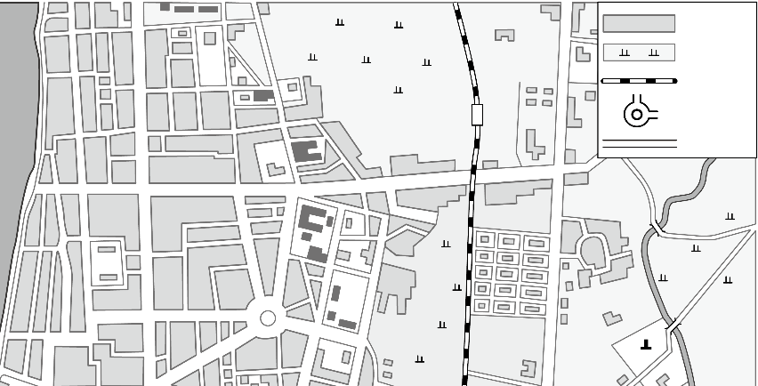
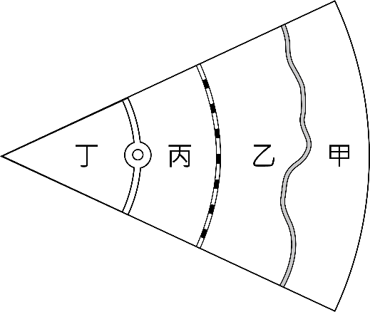
66. 圖8為1930年代臺北局部地區的市況圖，圖9為根據當時該區主要土地利用型態，歸納簡化繪製的都市內部空間結構圖。文中提到的音樂廳，最可能以圖9中何處分布較多？
圖8
建成區
水稻田
鐵道
明石總督墓
米國領事館
北警察署
醬油會社
靜修女學校
水
圳
河
水
淡
圓環
道路
圖9
(A)甲 (B)乙 (C)丙 (D)丁
67-69為題組
◎ 1938年，臺灣總督府發起「寺廟整理運動」，拆毀媽祖廟等不同廟宇，還禁止媽祖遶境活動，但臺灣民間對媽祖信仰並未動搖。二次大戰結束後，眾人重建被毀的媽祖廟，也開始恢復遶境活動，其中以大甲媽祖遶境最負盛名。近年來，政府積極投入資源，結合在地力量，讓更多人了解媽祖遶境文化全貌，並與觀光活動結合，吸引遊客前來體驗。遊客常沿途拍照留念，不過若要區分照片分別在哪個行政區內拍攝，需要先取得這些行政區的面資料，並將照片內隱含的拍攝位置資訊轉換成GIS的經緯度坐標的點資料後，透過GIS分析步驟，才能將所有照片有效區分。請問：
67. 總督府發起「寺廟整理運動」最主要的動機是：
(A)要積極破除迷信 (B)推動皇民化運動
(C)要廣設國民學校 (D)改建為軍事基地
68. 有學者從分析信仰與統治間關係的角度主張：題文中媽祖遶境文化的變遷，反映出文化權能否受保障，與實現多元文化密切相關。上述說法最可能意指為何？
(A)戰後陸續恢復的廟宇重建並且舉辦信仰活動，有助於推動臺灣多元文化
(B)寺廟整理運動是一地方文化復興政策，使統治者得以有效推動特定文化
(C)政府投注資源讓地方群體為自己文化發聲，有利不同文化之維護與傳承
(D)媽祖信仰是臺灣文化核心，無論日治或現今統治者都利用此順遂其統治
69. 依據題文，遊客操作下列哪個GIS分析步驟能最直接得到所需資訊？
(A)套疊照片的點資料與各行政區的面資料
(B)計算照片點資料與各行政區的最近距離
(C)計算照片點位的視域範圍後，套疊各行政區的面資料
(D)照片點資料環域分析後的圖層，套疊各行政區的面資料
70-72為題組
◎ 研究指出：臺灣客籍居民主要從閩粵內陸的丘陵、盆地和河谷平原區移來，分布於北部和南部的丘陵、台地或近山平原地帶，空間分布有向內陸集中的趨勢。行政院客家委員會自2002年起，每年4、5月間在部分客籍居民分布區辦理「客家桐花祭」活動，由「中央籌劃、企業加盟、地方執行、社區營造」的公私協力夥伴關係，達到一定的政策成效，不僅為客庄地區帶來經濟效益，也強化客家族群的在地認同。請問：
70. 依上文判斷，清代臺灣客籍居民空間分布有向內陸集中的趨勢，和下列何者的關係最密切？
(A)原鄉生活方式
(B)分類械鬥結果
(C)水圳設施分布
(D)保甲制度影響
71. 文中客委會辦理的「客家桐花祭」活動最可能是下列何種概念的具體實踐？
(A)地方自治 (B)地方治理
(C)地方分權化 (D)全球在地化
72. 舉辦桐花祭時，主辦單位最擔心可能出現下列何種天氣圖代表的天氣情況而影響活動？
(A) | 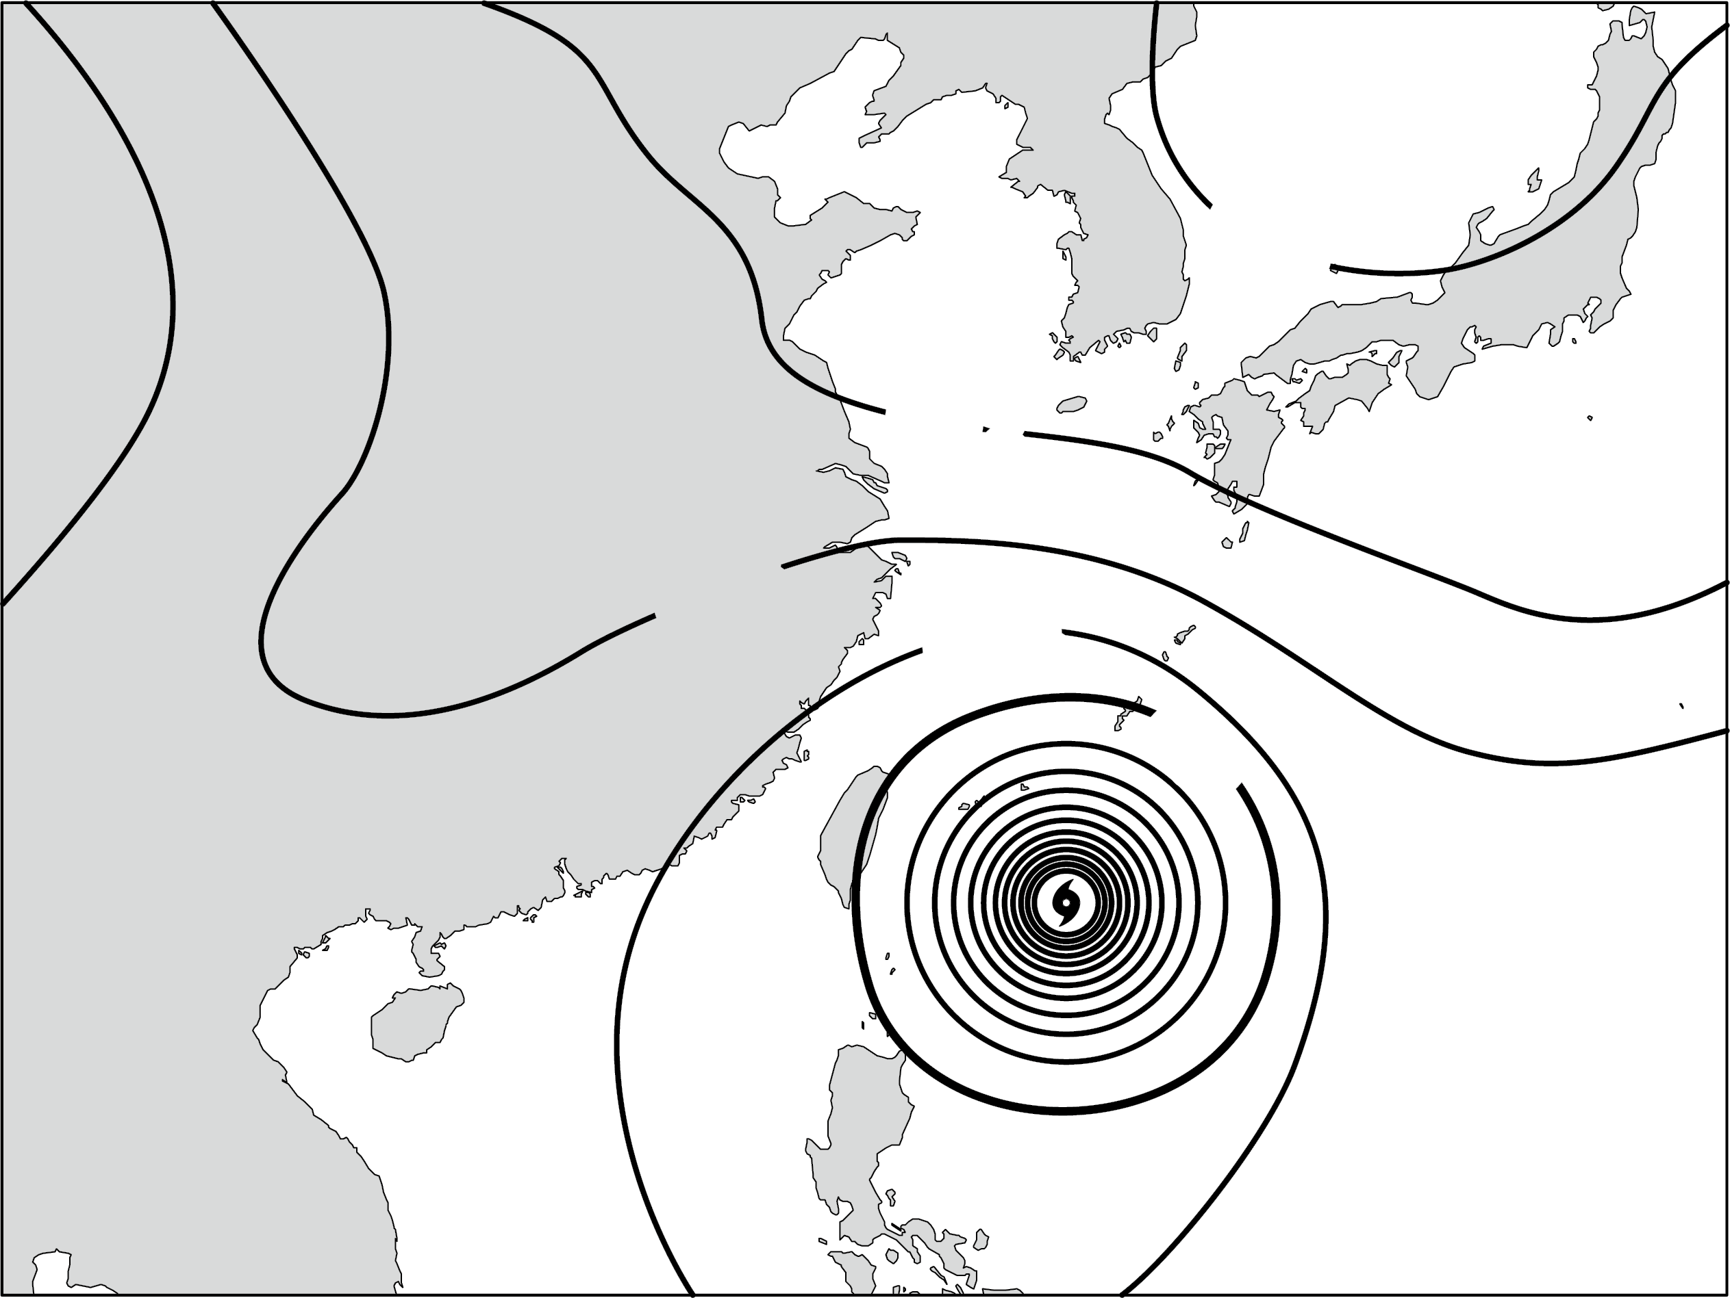  1016  1012  1008  1004  1000 | (B) | 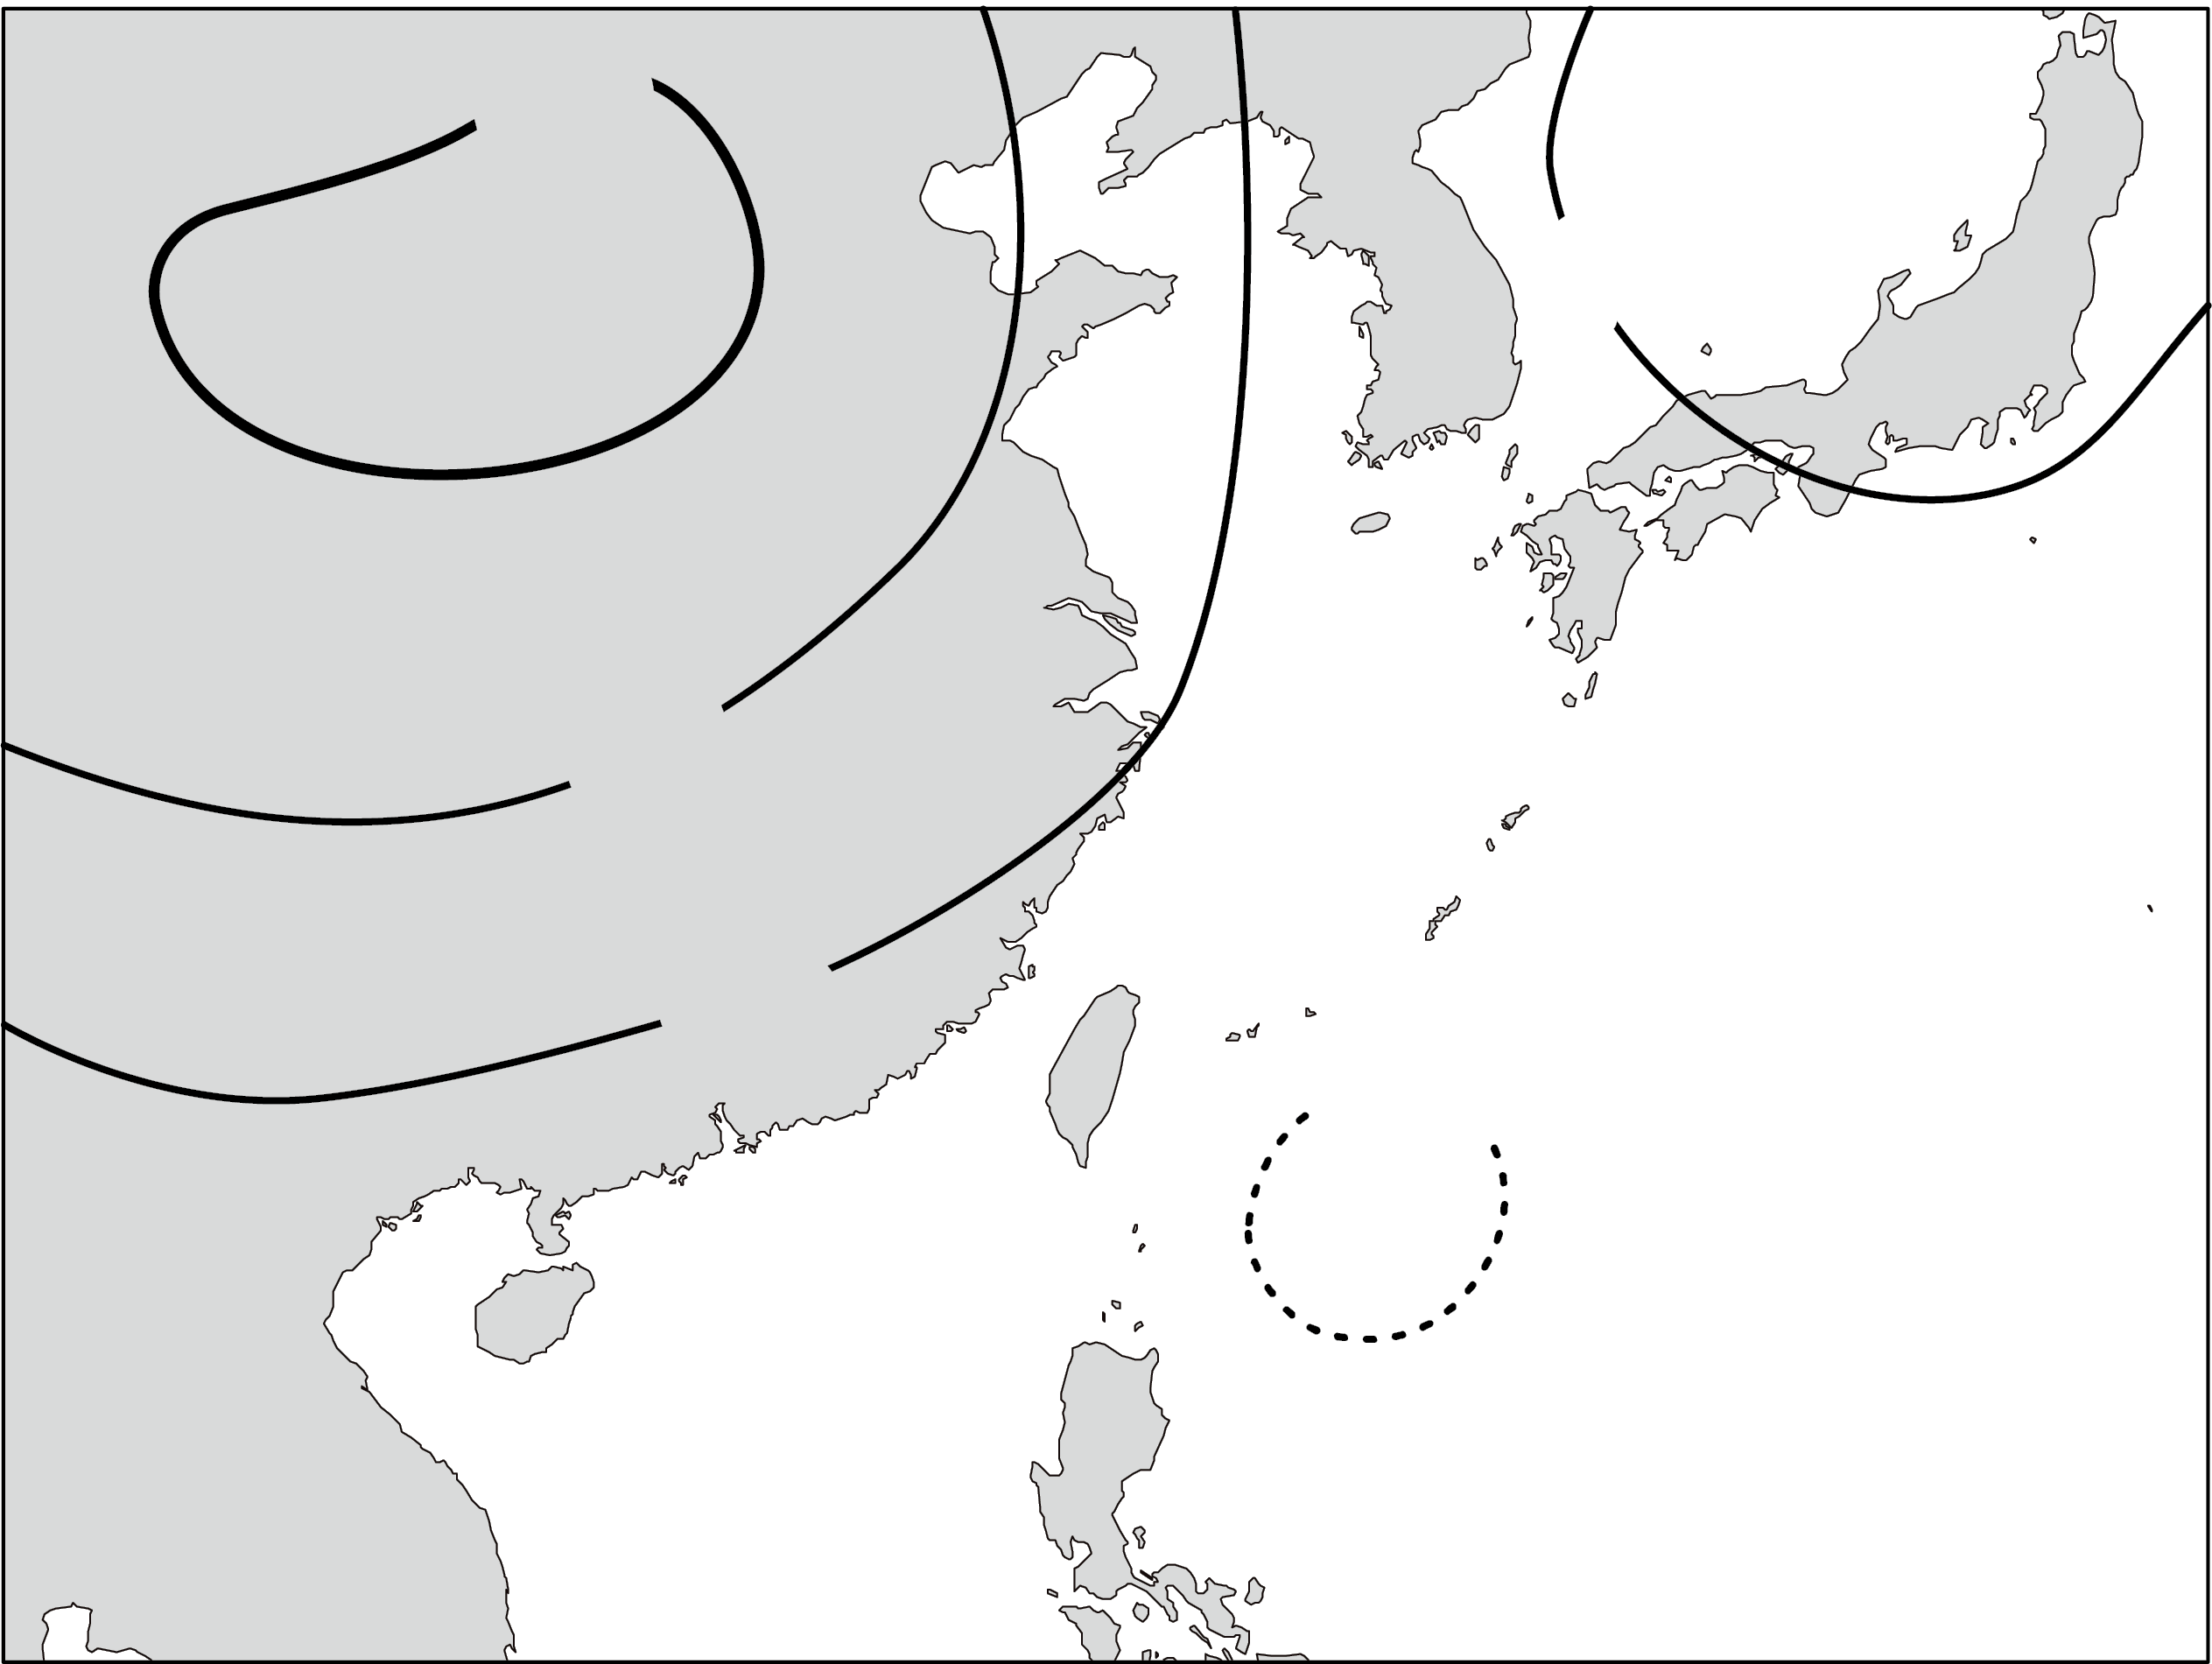  1000  1004  1008  1012  1012  996  1013  H  L  H
(C) | 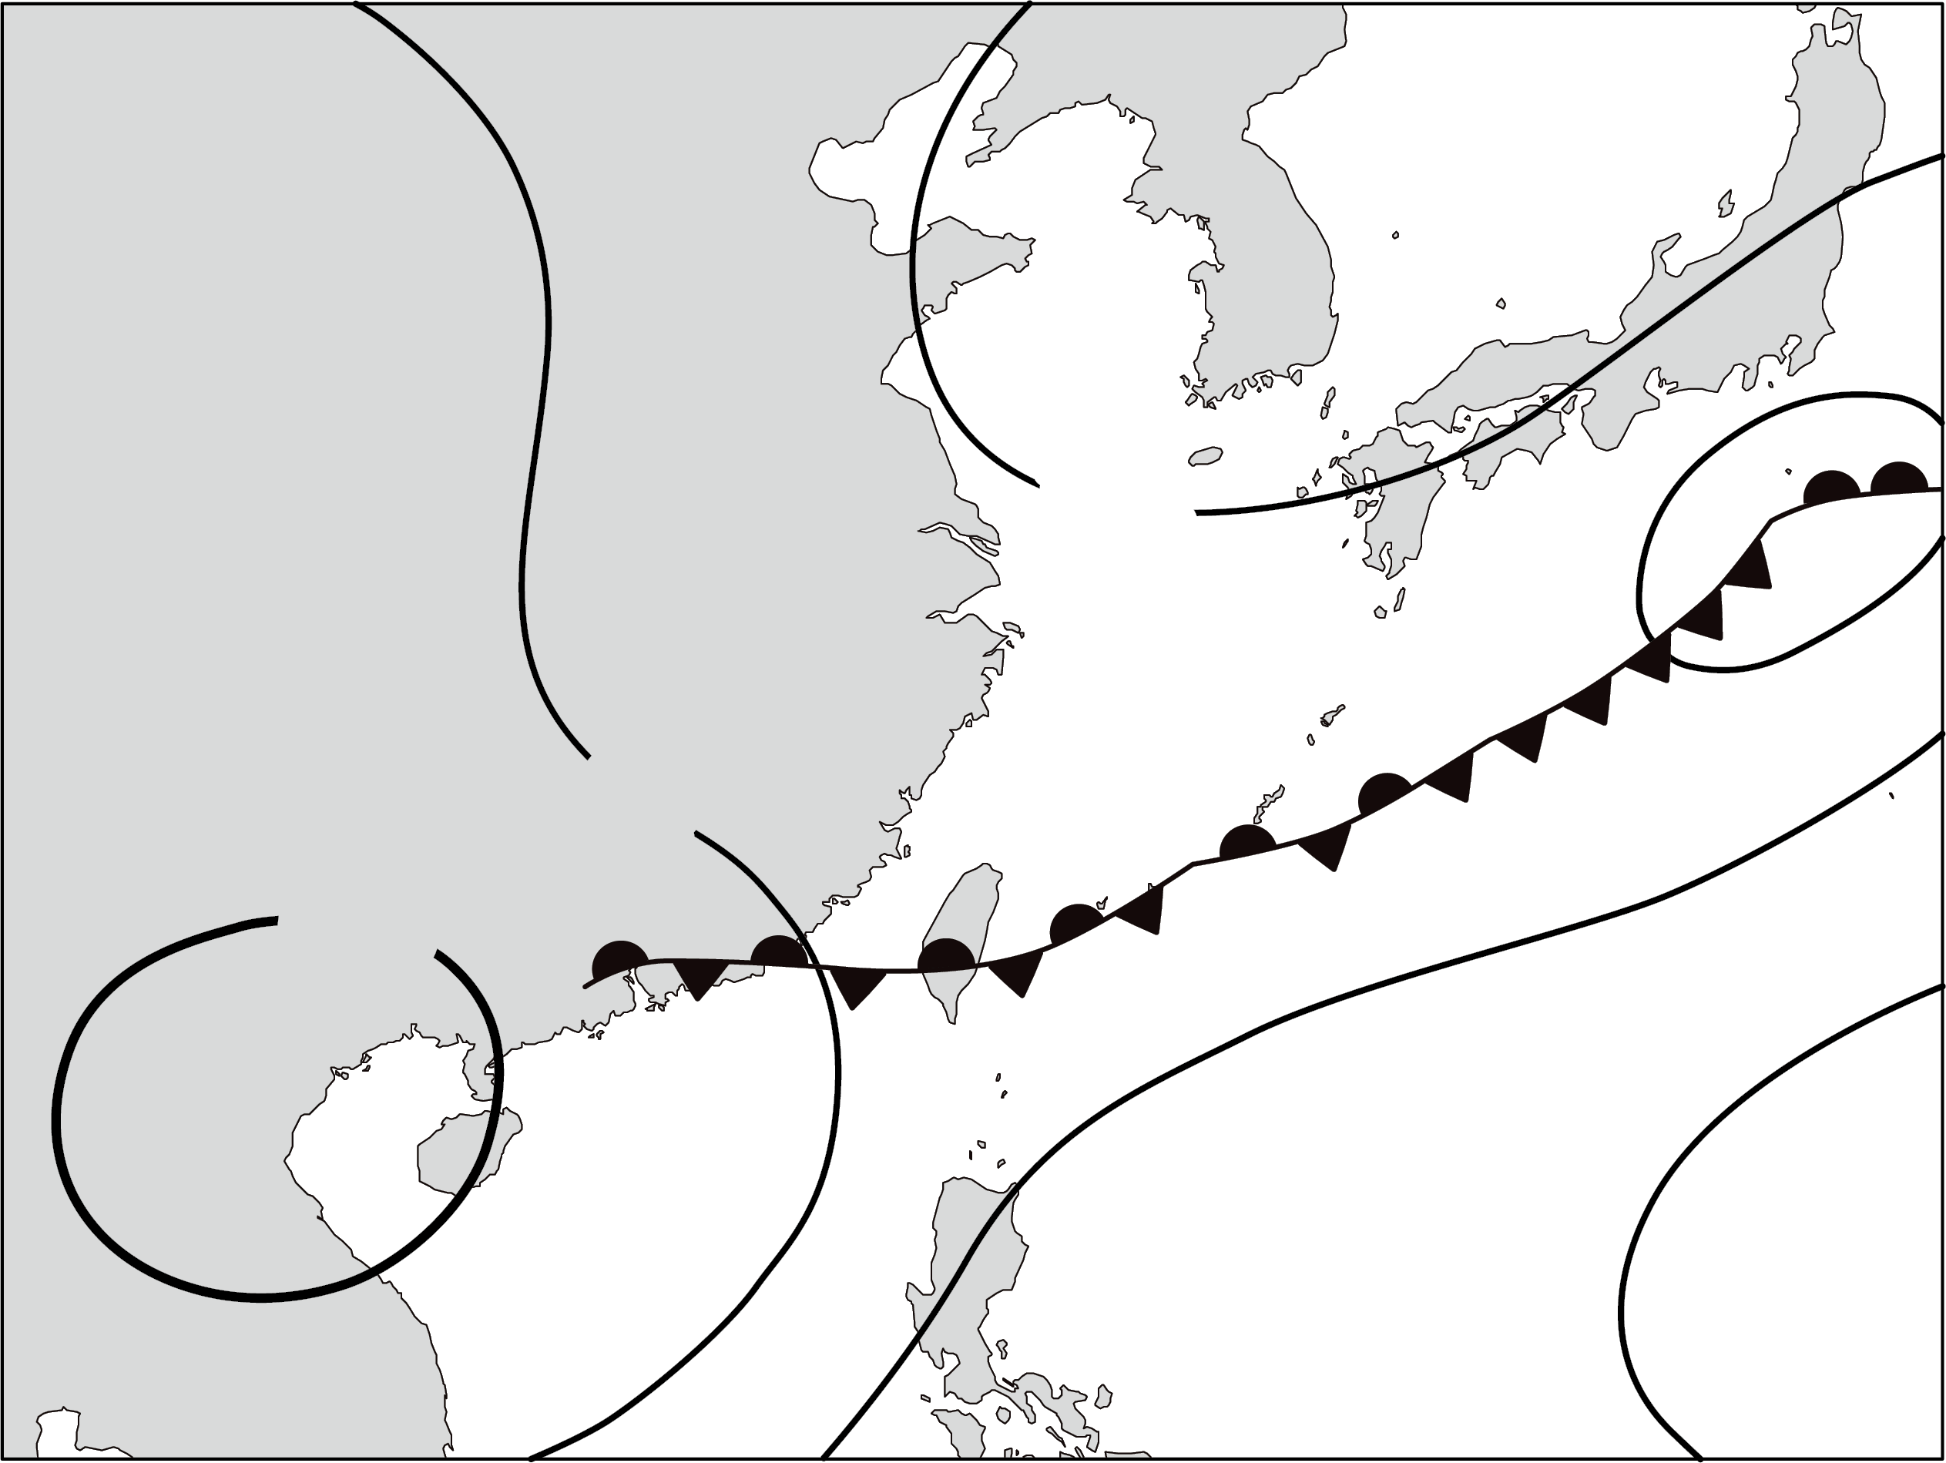  1008  1004  1000  H  H  L  L  L | (D) | 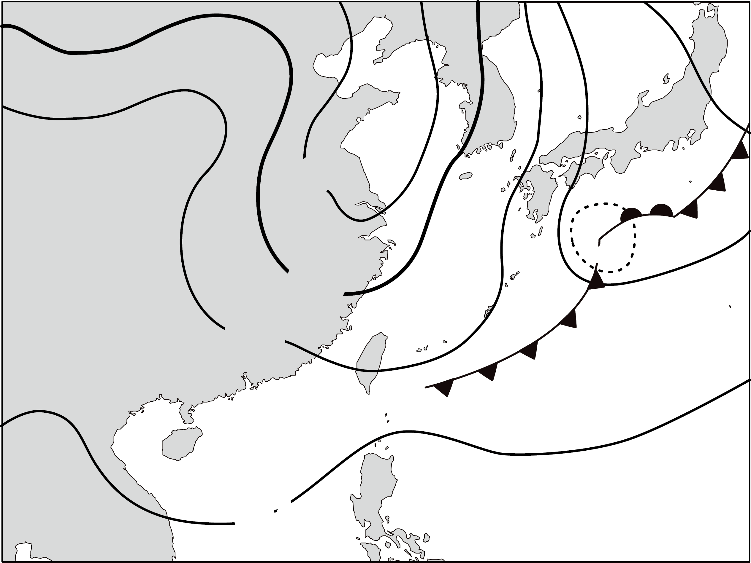  1024  1020  1016  1012  1028  1010  L  H  L

